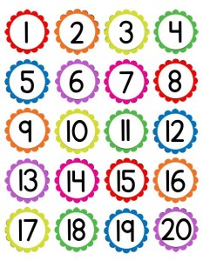
Numérotation
  - Dans le logiciel Word
- Il y a 3 types de numérotation qu’on peut utiliser dans le logiciel Word.
- On peut également utiliser la fonction dans les styles en créant un style numérotation, comme dans ce présent document.
- Pour la création d’un style, se référer aux capsules qui concernent les styles. Nous abordons ici les autres types de numérotation.
- Les 3 types : les puces, l’alphabétisation ou les chiffres, la hiérarchisation.
- Les puces sont relativement faciles à utiliser.
- Noircir la sélection du texte à numéroter.
- La sélection doit être séparée par un retour en fin d’item pour chaque puce.
- Dans la boîte « paragraphe » dans le menu de l’accueil, sélectionnez la case supérieure gauche.
- Sélectionnez le type de puces, c’est tout, ou définir une puce selon vos goûts.
- Les puces se rajoutent à chaque fois que vous faites « Entrée » à la fin du dernier item de la liste.
- En faisant « Entrée » une 2e fois, la puce s’annule et vous pouvez inscrire du texte normal.

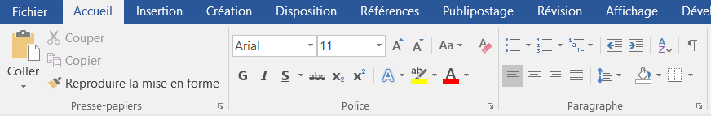

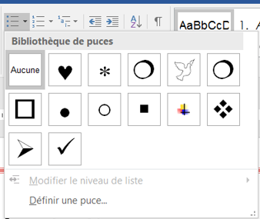
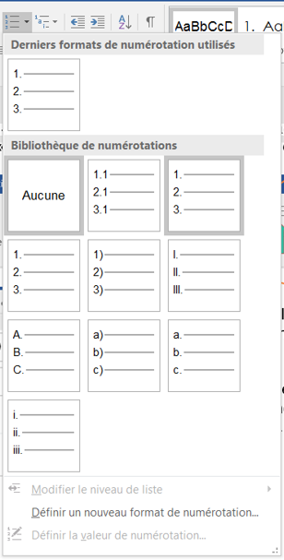
Après avoir sélectionné la puce, vous pouvez modifier la couleur en cliquant sur la sélection de puces. Vous choisissez une couleur comme pour un texte.

Pour une simple numérotation de lettres ou de chiffres, l’opération est sensiblement la même. On utilisera la 2e case du haut dans la boîte du « Paragraphe ». Ici aussi, on peut définir un nouveau format de numérotation.


- En positionnant le curseur sur la phrase ou l’item à numéroter, on va sélectionner le type de numérotation. Comme pour la puce, on peut modifier la couleur, mettre en gras ou en italique la sélection. À chaque « Entrée », une nouvelle numérotation s’ajoute dans l’ordre.

- Un
- Deux
- Trois
- Etc.

- Le dernier type : la hiérarchisation.
- La numérotation par hiérarchisation est plus complexe. Elle se fait par paliers ou sur plusieurs niveaux. Le choix ou la création d’une liste hiérarchique doit se faire dès le début du travail ainsi que l’espacement entre les lignes.
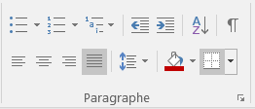
- Pour définir un nouveau style de liste, cliquer dans le bas du menu :
Hiérarchisation

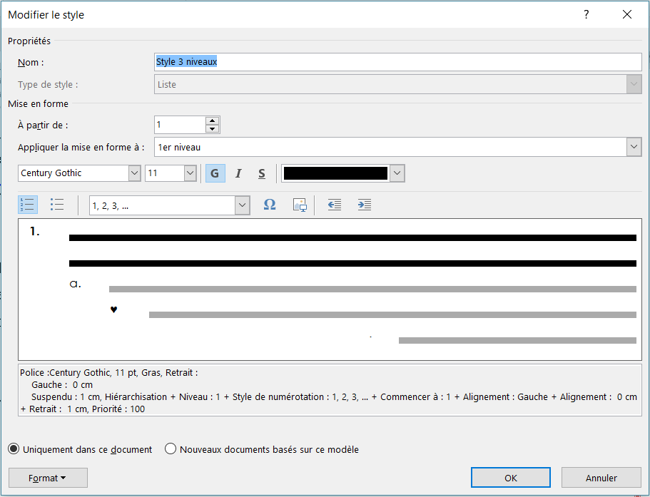
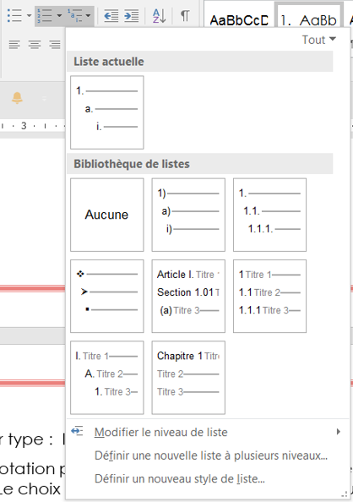

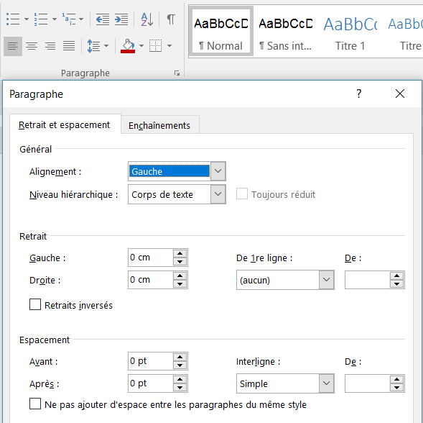
- Le niveau de la liste est indiqué dans « Mise en forme – à partir de : », faire la sélection dans la barre en dessous « Appliquer la mise en forme à : 1er niveau » pour le premier niveau, ensuite faites le 2e, puis le 3e et ainsi de suite selon vos besoins. Ensuite, testez-la avant de commencer. Voici un modèle que j’ai concocté. J’ai ajusté l’espacement à « simple » et 3 pt avant et après (dans paragraphe).

Cliquez sur la flèche en bas à droite pour ouvrir la fenêtre « Paragraphe » et traiter l’espacement voulu ainsi que l’interligne.
Dans « format » au bas de la fenêtre « Modifier le style », vous avez accès à d’autres fonctions. Voir la capsule sur les styles.

Je l’ai ensuite testé comme suit pour vérifier le résultat :
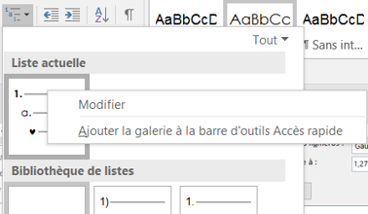
- Nouvelle liste hiérarchisée
  - Deuxième niveau
  - Point B du 2e niveau
    - 3e niveau
    - Un cœur rouge

- Pour corriger votre liste, cliquez avec le bouton droit de la souris sur « modifier ». Allez à la pastille « format » dans le bas de la fenêtre pour chaque niveau, afin d’apporter des corrections. Faites vos propres tests.
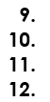
- Numérotation à gauche ou à droite! Par défaut, la numérotation se trouve à gauche. Ce qui a pour effet de l’aligner à gauche comme suit :
Aligné à droite
Aligné à gauche
9.
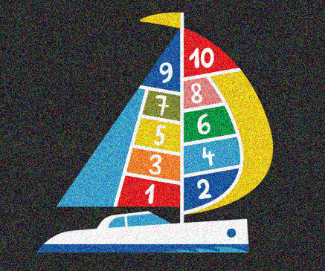
10.
11.
12.

- L’alignement à droite est plus esthétique généralement.

Par Carole Delisle
Septembre 2017

  - Dans le logiciel Excel
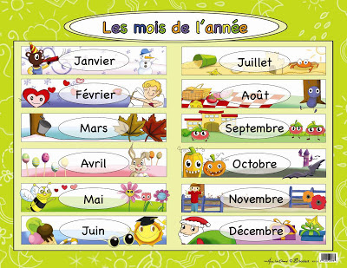
Dans Excel, la numérotation est moins complexe, mais plus variée. Outre la numérotation des chiffres et des lettres, on peut aussi énumérer les dates, les jours de la semaine et les mois de façon systématique. De plus, on peut numéroter avec les nombres espacés (2-4-6… par exemple).
Voici la façon de faire qui s’applique à tous les types :
- Positionnez votre curseur au début de la liste
- Inscrire le premier numéro dans la première case et le deuxième numéro dans la deuxième case.
- Sélectionnez les deux cases.
- Le curseur se trouve sur le coin inférieur droit de la 2e case et un + apparaît.
- Glissez la souris vers le bas jusqu’au numéro souhaité.
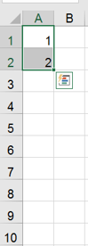
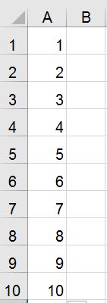
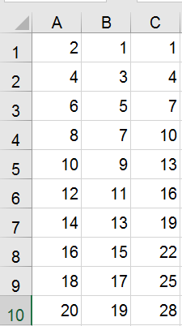
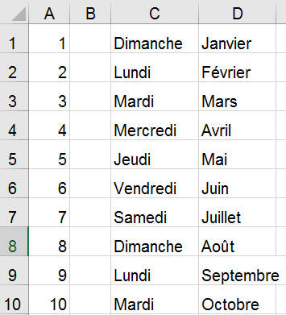

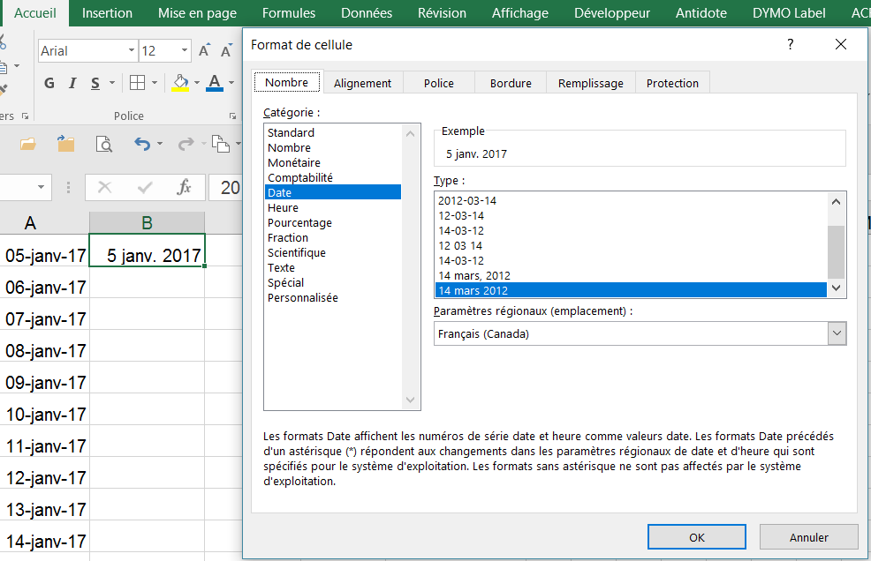
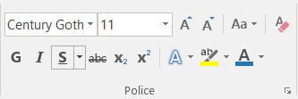
- Pour les jours de la semaine ou les mois de l’année, n’identifiez que la première case avant de glisser la souris jusqu’en bas de votre liste.

- Pour les dates, vous inscrivez que la 1re date avant de glisser la souris jusqu’en bas de votre liste.
- Vous pouvez aussi modifier le format de la date comme vous le souhaitez. Vous inscrivez 5 janvier 2017 et le format s’ajustera automatiquement selon le choix que vous aurez fait, tel que démontré à la page précédente. Dans la boîte « police », cliquez sur la petite flèche en bas à droite, la fenêtre « Format de cellule » apparaît. Choisir l’onglet « Nombre », puis « Date » à gauche. Sélectionner le format à gauche et faire OK.
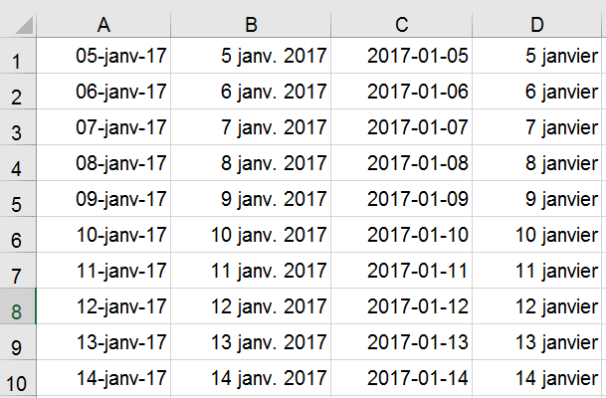
- Vous avez le choix entre plusieurs formats de date. Dans la colonne D, vous remarquerez que l’année n’apparaît pas et que le mois est inscrit au long.
- Pour obtenir ce type de liste, sélectionner toute la zone de liste et choisir le format « standard ou nombre » dans la boîte de dialogue de police. Écrire la date et le mois seulement, puis faire glisser la souris jusqu’au bas de la liste.
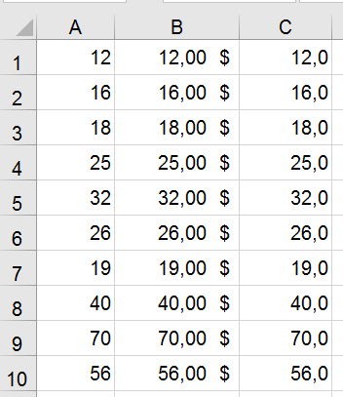
On peut également sélectionner la fonction monétaire $ ou les décimales.
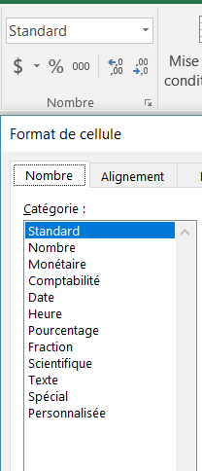
Vous pouvez également utiliser le menu « Nombre » pour accéder à la fenêtre « Format de cellule / nombre ». (voir la flèche rouge)

Vous avez des choix également à partir de la barre « Standard » (voir la flèche bleue)
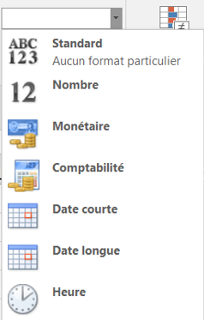



Par Carole Delisle
Septembre 2017

